介绍
官网： http://rocketmq.apache.org
基础介绍：https://mp.weixin.qq.com/s/uX2058WQmZbfzDQFvM7w5A

什么是rocketmq
Github 上关于 RocketMQ 的介绍：
RcoketMQ 是一款低延迟、高可靠、可伸缩、易于使用的消息中间件。具有以下特性：
- 支持发布/订阅（Pub/Sub）和点对点（P2P）消息模型
- 在一个队列中可靠的先进先出（FIFO）和严格的顺序传递
- 支持拉（pull）和推（push）两种消息模式
- 单一队列百万消息的堆积能力（前提是足够的内存、硬盘空间）
- 支持多种消息协议，如 JMS、MQTT 等
- 分布式高可用的部署架构,满足至少一次消息传递语义
- 提供 docker 镜像用于隔离测试和云集群部署
- 提供配置、指标和监控等功能丰富的 Dashboard
RcoketMQ 是阿里巴巴开源的项目之一，被广泛的使用到实际当中。RcoketMQ 3+已经是高性能稳定的版本了。目前最新的版本是RcoketMQ 4.3，帶來了很多新特性。

使用mq的优势
消息队列作为高并发系统的核心组件之一，能够帮助业务系统解构提升开发效率和系统稳定性。主要具有以下优势：
- 削峰填谷（主要解决瞬时写压力大于应用服务能力导致消息丢失、系统奔溃等问题）
- 系统解耦（解决不同重要程度、不同能力级别系统之间依赖导致一死全死）
- 提升性能（当存在一对多调用时，可以发一条消息给消息系统，让消息系统通知相关系统）
- 蓄流压测（线上有些链路不好压测，可以通过堆积一定量消息再放开来压测）

Rocketmq的优势
目前主流的MQ主要是Rocketmq、kafka、Rabbitmq，Rocketmq相比于Rabbitmq、kafka具有主要优势特性有：
  - 支持事务型消息（消息发送和DB操作保持两方的最终一致性，rabbitmq和kafka不支持）
  - 支持结合rocketmq的多个系统之间数据最终一致性（多方事务，二方事务是前提）
  - 支持18个级别的延迟消息（rabbitmq和kafka不支持）
  - 支持指定次数和时间间隔的失败消息重发（kafka不支持，rabbitmq需要手动确认）
  - 支持consumer端tag过滤，减少不必要的网络传输（rabbitmq和kafka不支持）
  - 支持重复消费（rabbitmq不支持，kafka支持）

基本概念
- Producer
消息生产者，生产者的作用就是将消息发送到 MQ，生产者本身既可以产生消息，如读取文本信息等。也可以对外提供接口，由外部应用来调用接口，再由生产者将收到的消息发送到 MQ。

- Producer Group
生产者组，简单来说就是多个发送同一类消息的生产者称之为一个生产者组。在编写程序的时候可以不用关心，只要知道有这么一个概念即可。Group主要是rocket自己维护使用。

- Consumer
消息消费者，简单来说，消费 MQ 上的消息的应用程序就是消费者，至于消息是否进行逻辑处理，还是直接存储到数据库等取决于业务需要。

- Consumer Group
消费者组，和生产者类似，消费同一类消息的多个 consumer 实例组成一个消费者组。在编写程序的时候可以不用关心，只要知道有这么一个概念即可。Group主要是rocket自己维护使用。

- Topic
Topic 是一种消息的逻辑分类，比如说你有订单类的消息，也有库存类的消息，那么就需要进行分类，一个是订单 Topic 存放订单相关的消息，一个是库存 Topic 存储库存相关的消息。
非广播模式下，一个生产者向一个topic中发送消息后，只会被一个消费者消费一次。

- Message
Message 是消息的载体。一个 Message 必须指定 topic，相当于寄信的地址。Message 还有一个可选的 tag 设置，以便消费端可以基于 tag 进行过滤消息。也可以添加额外的键值对，例如你需要一个业务 key 来查找 broker 上的消息，方便在开发过程中诊断问题。

- Tag
标签可以被认为是对 Topic 进一步细化。一般在相同业务模块中通过引入标签来标记不同用途的消息。
比如生产者的标签包括{"tagA", "tagB", "tagC", "tagD", "tagE"}。每次发送消息的时候，都会指定消息的标签。
场景有两个
第一：消费者可以订阅一部分，比如"tagA"，这样就只消费"tagA"的数据，其他四个标签的消息在进入消费者的时候自动被销毁。非tagA的消息不会进入我们自己编写的程序中
第一：消费者全部订阅，所有的消息都会进入我们编写的程序中，我们可以使用messageExt.getTags() 在程序中进行逻辑判断

- Broker
Broker 是 RocketMQ 系统的主要角色，其实就是前面一直说的 MQ。Broker 接收来自生产者的消息，储存以及为消费者拉取消息的请求做好准备。
我们所说的rocket集群就是启动多个Broker 实现的

- Name Server
Name Server 为 producer 和 consumer 提供路由信息。

RocketMQ架构

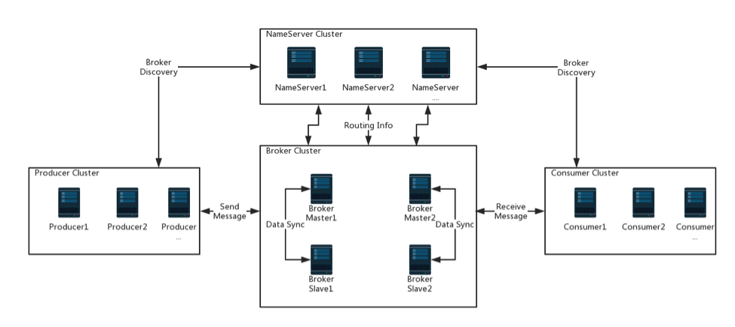
由这张图可以看到有四个集群，分别是 NameServer 集群、Broker 集群、Producer 集群和 Consumer 集群：

NameServer: 提供轻量级的服务发现和路由。 每个 NameServer 记录完整的路由信息，提供等效的读写服务，并支持快速存储扩展。
Broker: 通过提供轻量级的 Topic 和 Queue 机制来处理消息存储,同时支持推（push）和拉（pull）模式以及主从结构的容错机制。
Producer：生产者，产生消息的实例，拥有相同 Producer Group 的 Producer 组成一个集群。
Consumer：消费者，接收消息进行消费的实例，拥有相同 Consumer Group 的
Consumer 组成一个集群。
简单说明一下图中箭头含义，从 Broker 开始，Broker Master1 和 Broker Slave1 是主从结构，它们之间会进行数据同步，即 Date Sync。同时每个 Broker 与
NameServer 集群中的所有节
点建立长连接，定时注册 Topic 信息到所有 NameServer 中。

Producer 与 NameServer 集群中的其中一个节点（随机选择）建立长连接，定期从 NameServer 获取 Topic 路由信息，并向提供 Topic 服务的 Broker Master 建立长连接，且定时向 Broker 发送心跳。Producer 只能将消息发送到 Broker master，但是 Consumer 则不一样，它同时和提供 Topic 服务的 Master 和 Slave
建立长连接，既可以从 Broker Master 订阅消息，也可以从 Broker Slave 订阅消息。

安装与部署
这里我们使用的是rocketmq-all-4.3.0-bin-release.zip

需要以下的依赖
64bit OS, Linux/Unix/Mac is recommended;
64bit JDK 1.8+;
Maven 3.2.x

官方提供安装的方式有两个。

源码安装

下载源码并编译
> unzip rocketmq-all-4.3.0-source-release.zip
> cd rocketmq-all-4.3.0/
> mvn -Prelease-all -DskipTests clean install -U
> cd distribution/target/apache-rocketmq

设置环境变量
Window： ROCKETMQ_HOME
D:\java\rocketmq-all-4.3.0-bin-release

Linux ： /etc/profile

Start Name Server
> nohup sh bin/mqnamesrv &
> tail -f ~/logs/rocketmqlogs/namesrv.log
The Name Server boot success...

Start Broker
> nohup sh bin/mqbroker -n localhost:9876 &
> tail -f ~/logs/rocketmqlogs/broker.log
The broker[%s, 172.30.30.233:10911] boot success...

自动创建topic：nohup sh bin/mqbroker -n localhost:9876 autoCreateTopicEnable=true &

Window:可能出现异常错误: 找不到或无法加载主类 xxxxxx
打开runbroker.cmd，然后将‘%CLASSPATH%’加上英文双引号。保存并重新执行start语句
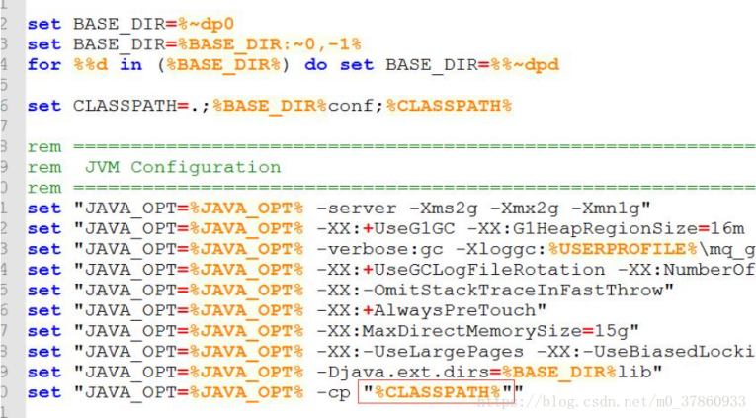

Send & Receive Messages
> export NAMESRV_ADDR=localhost:9876
> sh bin/tools.sh org.apache.rocketmq.example.quickstart.Producer
SendResult [sendStatus=SEND_OK, msgId= ...

> sh bin/tools.sh org.apache.rocketmq.example.quickstart.Consumer
ConsumeMessageThread_%d Receive New Messages: [MessageExt...

Shutdown Servers
> sh bin/mqshutdown broker
The mqbroker(36695) is running...
Send shutdown request to mqbroker(36695) OK

> sh bin/mqshutdown namesrv
The mqnamesrv(36664) is running...
Send shutdown request to mqnamesrv(36664) OK

解压版安装
官方提供编译好的版本下载，依赖的环境与上面的一样。
除了编译之外其他的方式都是一样的。启动之后最好使用jps查询mq的进程是否正常启动。
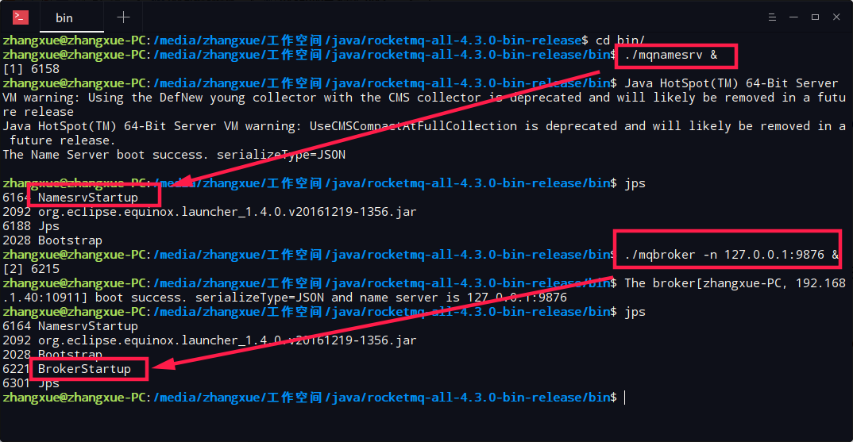

RocketMQ插件部署

下载
地址：https://github.com/apache/rocketmq-externals.git
直接clone可能非常慢，建议在页面里下载。
下载完成之后，进入‘rocketmq-externals\rocketmq-console\src\main\resources’文件夹，打开‘application.properties’进行配置。
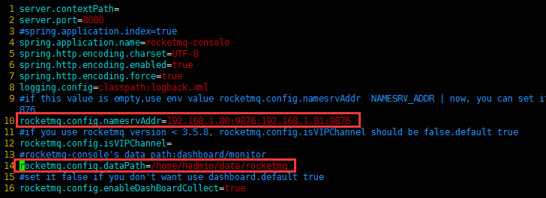

编译启动
进入‘\rocketmq-externals\rocketmq-console’文件夹，执行‘mvn clean package -Dmaven.test.skip=true’，编译生成。
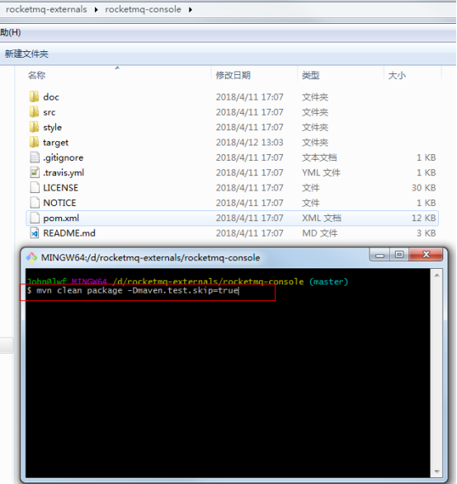
编译成功之后，Cmd进入‘target’文件夹，执行‘java -jar rocketmq-console-ng-1.0.0.jar’，启动‘rocketmq-console-ng-1.0.0.jar’。

测试
浏览器中输入‘127.0.0.1：配置端口’，成功后即可查看。
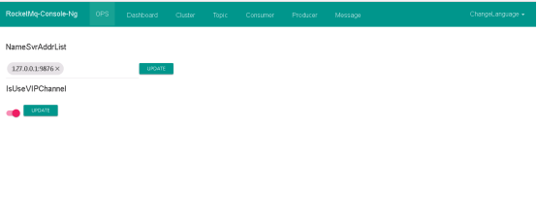

启动常见的问题
1. 报错如下：
: command not found
: command not found
mqnamesrv: line 35: syntax error: unexpected end of file
在bin目录下调用dos2unix *将所有文件转化为unix格式，再次调用nohup sh mqnamesrv &

2.报错如下：
/home/hadoop/alibaba-rocketmq
Invalid initial heap size: -Xms4g
The specified size exceeds the maximum representable size.
Could not create the Java virtual machine.
由于安装的JDK版本为32位，4g超过了JDK所支持的最大内存，不过32位JDK也无法发挥出RocketMQ的优势，换成64位JDK

[hadoop@hadoop bin]$ jps
17682 NamesrvStartup
17800 Jps
NameServer监听端口：9876

nettyServerConfig.setListenPort(9876);
如果服务器内存不够，可以修改runserver.sh脚本（mqnamesrv文件中通过runserver.sh脚本调用Name Server的主函数com.alibaba.rocketmq.namesrv.NamesrvStartup启动Name Server）中的JAVA_OPT_1参数

JAVA_OPT_1="-server -Xms4g -Xmx4g -Xmn2g -XX:PermSize=128m -XX:MaxPermSize=320m"

集群部署方式
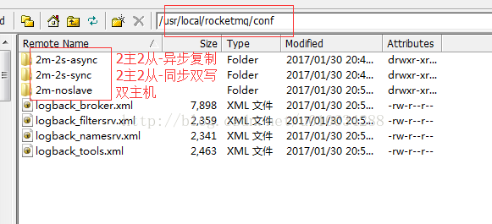
异步复制和同步双写主要是主和从的关系。消息需要实时消费的，就需要采用主从模式部署
异步复制:比如这里有一主一从，我们发送一条消息到主节点之后，这样消息就算从producer端发送成功了，然后通过异步复制的方法将数据复制到从节点
同步双写:比如这里有一主一从，我们发送一条消息到主节点之后，这样消息就并不算从producer端发送成功了，需要通过同步双写的方法将数据同步到从节点后， 才算数据发送成功

单 master 模式
也就是只有一个 master 节点，称不上是集群，一旦这个 master 节点宕机，那么整个服务就不可用，适合个人学习使用。

多 master 模式
多个 master 节点组成集群，单个 master 节点宕机或者重启对应用没有影响。
优点：所有模式中性能最高
缺点：单个 master 节点宕机期间，未被消费的消息在节点恢复之前不可用，消息的实时性就受到影响。
注意：使用同步刷盘可以保证消息不丢失，同时 Topic 相对应的 queue 应该分布在集群中各个节点，而不是只在某各节点上，否则，该节点宕机会对订阅该 topic 的应用造成影响。

多 master 多 slave 异步复制模式
在多 master 模式的基础上，每个 master 节点都有至少一个对应的 slave。master
节点可读可写，但是 slave 只能读不能写，类似于 mysql 的主备模式。
优点： 在 master 宕机时，slave升级为master，消费者可以从 slave 读取消息，消息的实时性不会受影响，性能几乎和多 master 一样。
缺点：使用异步复制的同步方式有可能会有消息丢失的问题。

多 master 多 slave 同步双写模式
同多 master 多 slave 异步复制模式类似，区别在于 master 和 slave 之间的数据同步方式。
优点：同步双写的同步模式能保证数据不丢失。
缺点：发送单个消息 RT 会略长，性能相比异步复制低10%左右。
刷盘策略：同步刷盘和异步刷盘（指的是节点自身数据是同步还是异步存储）
同步方式：同步双写和异步复制（指的一组 master 和 slave 之间数据的同步）
注意：要保证数据可靠，需采用同步刷盘和同步双写的方式，但性能会较其他方式低

例子：部署一Master一Slave，集群采用异步复制方式

Master：

[hadoop@hadoop bin]$ nohup sh mqbroker -n "192.168.58.163:9876" -c ../conf/2m-2s-async/broker-a.properties &
[2] 25493
[hadoop@hadoop bin]$ nohup: appending output to “nohup.out”
[hadoop@hadoop bin]$ cat nohup.out
load config properties file OK, ../conf/2m-2s-async/broker-a.properties
The broker[broker-a, 192.168.58.163:10911] boot success. and name server is 192.168.58.163:9876
[hadoop@hadoop bin]$ jps
25500 BrokerStartup
25545 Jps
17682 NamesrvStartup

Slave

[hadoop@hadoop bin]$ nohup sh mqbroker -n "192.168.58.163:9876" -c ../conf/2m-2s-async/broker-a-s.properties &
[1] 1974
[hadoop@hadoop bin]$ nohup: appending output to “nohup.out”

[hadoop@hadoop bin]$ cat nohup.out
load config properties file OK, ../conf/2m-2s-async/broker-a-s.properties
The broker[broker-a, 192.168.58.164:10911] boot success. and name server is 192.168.58.163:9876
[hadoop@hadoop bin]$ jps
2071 Jps
1981 BrokerStartup

Broker监听端口：10911
nettyServerConfig.setListenPort(10911);

如果服务器内存不够，可以修改runbroker.sh脚本（mqbroker文件中通过runbroker.sh脚本调用Broker的主函数com.alibaba.rocketmq.broker.BrokerStartup启动Broker）的JAVA_OPT_1参数

JAVA_OPT_1="-server -Xms4g -Xmx4g -Xmn2g -XX:PermSize=128m -XX:MaxPermSize=320m"

简单案例
现在最新版本，官方的案例新增了多种类型的消息
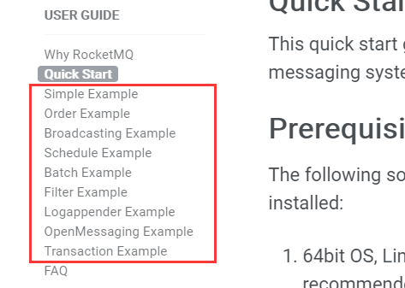

项目依赖
推荐使用jdk1.8
<dependencies>
<dependency>
<groupId>org.apache.rocketmq</groupId>
<artifactId>rocketmq-client</artifactId>
<version>4.3.0</version>
</dependency>
</dependencies>

<build>
<plugins>
<plugin>
<groupId>org.apache.maven.plugins</groupId>
<artifactId>maven-compiler-plugin</artifactId>
<version>3.1</version>
<configuration>
<source>1.8</source>
<target>1.8</target>
<encoding>UTF-8</encoding>
</configuration>
</plugin>
</plugins>
</build>

三种方式发送消息
RocketMQ以三种方式发送消息：可靠的同步，可靠的异步和单向传输。

可靠的同步
/**
* @Project: 20180810_rocketmq
* @Title: SyncProducer
* @Description: 同步传输
* 应用：可靠的同步传输用于广泛的场景，如重要的通知消息，短信通知，短信营销系统等
* @author: zhangxue
* @date: 2018年8月11日上午10:24:26
* @company: yooli
* @Copyright: Copyright (c) 2015
* @version v1.0
*/
public class SyncProducer {
public static void main(String[] args) throws Exception {
//Instantiate with a producer group name.
DefaultMQProducer producer = new DefaultMQProducer("please_rename_unique_group_name");
//Launch the instance.
producer.start();
for (int i = 0; i < 100; i++) {
//Create a message instance, specifying topic, tag and message body.
Message msg = new Message("TopicTest" /* Topic */,
"TagA" /* Tag */,
("Hello RocketMQ " +
i).getBytes(RemotingHelper.DEFAULT_CHARSET) /* Message body */
);

//Call send message to deliver message to one of brokers.
SendResult sendResult = producer.send(msg);
System.out.printf("%s%n", sendResult);

}
//Shut down once the producer instance is not longer in use.
producer.shutdown();
}
}

可靠的异步传输
/**
* @Project: 20180810_rocketmq
* @Title: AsyncProducer
* @Description: 异步传输
* 应用：异步传输通常用于响应时间敏感的业务场景
* @author: zhangxue
* @date: 2018年8月11日上午10:24:48
* @company: yooli
* @Copyright: Copyright (c) 2015
* @version v1.0
*/
public class AsyncProducer {
public static void main(String[] args) throws Exception {
//Instantiate with a producer group name.
DefaultMQProducer producer = new DefaultMQProducer("ExampleProducerGroup");
//Launch the instance.
producer.start();
producer.setRetryTimesWhenSendAsyncFailed(0);
for (int i = 0; i < 100; i++) {
final int index = i;
//Create a message instance, specifying topic, tag and message body.
Message msg = new Message("TopicTest",
"TagA",
"OrderID188",
"Hello world".getBytes(RemotingHelper.DEFAULT_CHARSET));
producer.send(msg, new SendCallback() {//回调函数
@Override
public void onSuccess(SendResult sendResult) {
System.out.printf("%-10d OK %s %n", index,
sendResult.getMsgId());
}
@Override
public void onException(Throwable e) {
System.out.printf("%-10d Exception %s %n", index, e);
e.printStackTrace();
}
});
}
//Shut down once the producer instance is not longer in use.
producer.shutdown();
}
}

单向传输
/**
* @Project: 20180810_rocketmq
* @Title: OnewayProducer
* @Description: 单向传输
* 应用：单向传输用于需要中等可靠性的情况，例如日志收集。
* @author: zhangxue
* @date: 2018年8月11日上午10:54:50
* @company: yooli
* @Copyright: Copyright (c) 2015
* @version v1.0
*/
public class OnewayProducer {
public static void main(String[] args) throws Exception{
//Instantiate with a producer group name.
DefaultMQProducer producer = new DefaultMQProducer("ExampleProducerGroup");
//Launch the instance.
producer.start();
for (int i = 0; i < 100; i++) {
//Create a message instance, specifying topic, tag and message body.
Message msg = new Message("TopicTest" /* Topic */,
"TagA" /* Tag */,
("Hello RocketMQ " +
i).getBytes(RemotingHelper.DEFAULT_CHARSET) /* Message body */
);
//Call send message to deliver message to one of brokers.
producer.sendOneway(msg);

}
//Shut down once the producer instance is not longer in use.
producer.shutdown();
}
}

模拟同步发送
这是生产中使用比较多的方式

生产者
/**
* @Project: 20180810_rocketmq
* @Title: OnewayProducer
* @Description:
* 下面的例子，模拟的是发送/接收全局和分区排序的消息
* @author: zhangxue
* @date: 2018年8月11日上午10:25:11
* @company: yooli
* @Copyright: Copyright (c) 2015
* @version v1.0
*/
public class OrderedProducer {
public static void main(String[] args) throws Exception {

//声明并初始化一个producer group name
//需要一个producer group名字作为构造方法的参数，这里为example_group_name
DefaultMQProducer producer = new DefaultMQProducer("example_group_name");

//设置NameServer地址,此处应改为实际NameServer地址，多个地址之间用；分隔
//NameServer的地址必须有，但是也可以通过环境变量的方式设置，不一定非得写死在代码里
//producer.setNamesrvAddr("10.1.54.121:9876;10.1.54.122:9876");
producer.setNamesrvAddr("127.0.0.1:9876");

//调用start()方法启动一个producer实例
producer.start();

// 给topic设置5个tag
String[] tags = new String[] {"TagA", "TagB", "TagC", "TagD", "TagE"};

// 发送10条消息到Topic为TopicTestZX，tag为TagA ... TagE， 消息内容为“Hello RocketMQ”拼接上i的值
for (int i = 0; i < 10; i++) {
int orderId = i % 10;
// 创建一条mq消息
Message msg = new Message("TopicTestZX", tags[i % tags.length], "KEY" + i,
("Hello RocketMQ " + i).getBytes(RemotingHelper.DEFAULT_CHARSET));
//调用producer的send()方法发送消息
//这里调用的是同步的方式，所以会有返回结果
SendResult sendResult = producer.send(msg, new MessageQueueSelector() {
@Override
public MessageQueue select(List<MessageQueue> mqs, Message msg, Object arg) {
Integer id = (Integer) arg;
int index = id % mqs.size();
return mqs.get(index);
}
}, orderId);

System.out.printf("%s%n", sendResult);
}

//server shutdown
producer.shutdown();
}
}

消费者
public class OrderedConsumer {
public static void main(String[] args) throws Exception {
DefaultMQPushConsumer consumer = new DefaultMQPushConsumer("example_group_name");
consumer.setNamesrvAddr("127.0.0.1:9876");
consumer.setConsumeFromWhere(ConsumeFromWhere.CONSUME_FROM_FIRST_OFFSET);

consumer.subscribe("TopicTestZX", "TagA || TagC || TagD");

consumer.registerMessageListener(new MessageListenerOrderly() {

AtomicLong consumeTimes = new AtomicLong(0);
@Override
public ConsumeOrderlyStatus consumeMessage(List<MessageExt> msgs,
ConsumeOrderlyContext context) {
context.setAutoCommit(false);
System.out.printf(Thread.currentThread().getName() + " Receive New Messages: " + msgs + "%n");
this.consumeTimes.incrementAndGet();
if ((this.consumeTimes.get() % 2) == 0) {
return ConsumeOrderlyStatus.SUCCESS;
} else if ((this.consumeTimes.get() % 3) == 0) {
return ConsumeOrderlyStatus.ROLLBACK;
} else if ((this.consumeTimes.get() % 4) == 0) {
return ConsumeOrderlyStatus.COMMIT;
} else if ((this.consumeTimes.get() % 5) == 0) {
context.setSuspendCurrentQueueTimeMillis(3000);
return ConsumeOrderlyStatus.SUSPEND_CURRENT_QUEUE_A_MOMENT;
}
return ConsumeOrderlyStatus.SUCCESS;

}
});

consumer.start();

System.out.printf("Consumer Started.%n");
}
}

广播模式
广播正在向主题的所有订阅者发送消息。如果您希望所有订阅者都收到有关主题的消息，则广播是一个不错的选择。

生产者
public class BroadcastProducer {
public static void main(String[] args) throws Exception {
DefaultMQProducer producer = new DefaultMQProducer("ProducerGroupName");
producer.setNamesrvAddr("127.0.0.1:9876");
producer.start();

for (int i = 0; i < 100; i++){
Message msg = new Message("TopicTest",
"TagA",
"OrderID188",
"Hello world".getBytes(RemotingHelper.DEFAULT_CHARSET));
SendResult sendResult = producer.send(msg);
System.out.printf("%s%n", sendResult);
}
producer.shutdown();
}
}

消费者
public class BroadcastConsumer {
public static void main(String[] args) throws Exception {
DefaultMQPushConsumer consumer = new DefaultMQPushConsumer("example_group_name");
consumer.setNamesrvAddr("127.0.0.1:9876");

consumer.setConsumeFromWhere(ConsumeFromWhere.CONSUME_FROM_FIRST_OFFSET);

//set to broadcast mode
consumer.setMessageModel(MessageModel.BROADCASTING);

consumer.subscribe("TopicTest", "TagA || TagC || TagD");

consumer.registerMessageListener(new MessageListenerConcurrently() {

@Override
public ConsumeConcurrentlyStatus consumeMessage(List<MessageExt> msgs,
ConsumeConcurrentlyContext context) {
System.out.printf(Thread.currentThread().getName() + " Receive New Messages: " + msgs + "%n");
return ConsumeConcurrentlyStatus.CONSUME_SUCCESS;
}
});

consumer.start();
System.out.printf("Broadcast Consumer Started.%n");
}
}

消费者-consumer

消息获取方式
系统接收消息方被称为消费者-consumer，获取消息的方式有两种
- DefultMQPushConsumerImpl：默认的方式，mq主动推送消息给客户端，提高了消息的实时处理速度
- DefaultMQPullConsumerImpl：由客户端主动拉取消息，相比默认的方式，存在一定的延迟性

消息消费模式
主要分为：集群模式 和 广播模式
集群模式:
- 消费进度保存到broker上，也就是consumerOffset.json文件保存在mq的服务器上
- 订阅同一个topic的consumer（在同一个ConsumerGroup下）只能消费一次
- 消息消费失败了，consumer会把消息发送会broker，broker会根据失败的原因、次数，设置不同级别的delayLevel进行消息重发
- 相同的topic，不同的ConsumerGroup可以伪装成 广播模式，从而达到所有的consumer都能接受到消息的目的

广播模式
- 消费进度保存到consumer的服务器上，也就是这个consumerOffset.json文件
- 所有的consumer都会接受到topic的消息
- 消息消费失败后，这条消息会被丢弃，不会发送给broker重新投递

消费方式
Consumer可以设置自己怎么消费消息： 通过设置ConsumerFormWhere
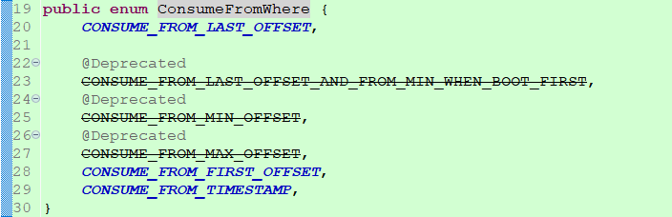

DefaultMQPushConsumerImpl内部有一个类RebalancePushImpl，首先计算客户端需要拉取队列，然后到broker获取消费进度，获取消费offset代码在computePullFromWhere方法
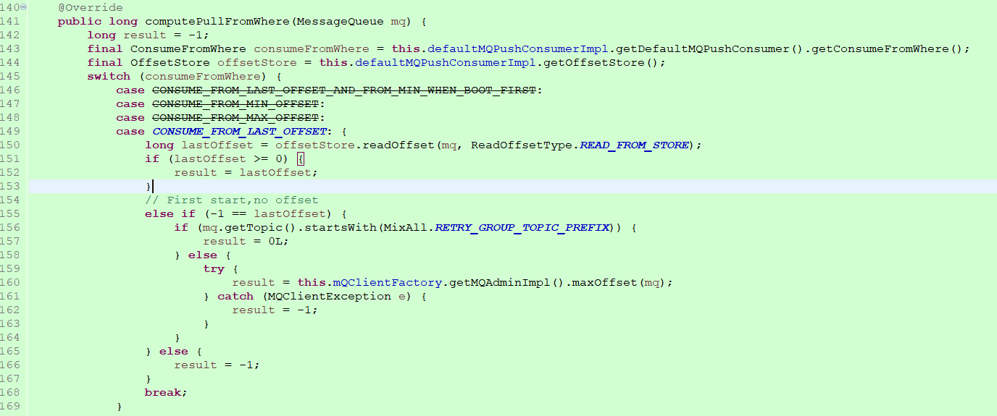
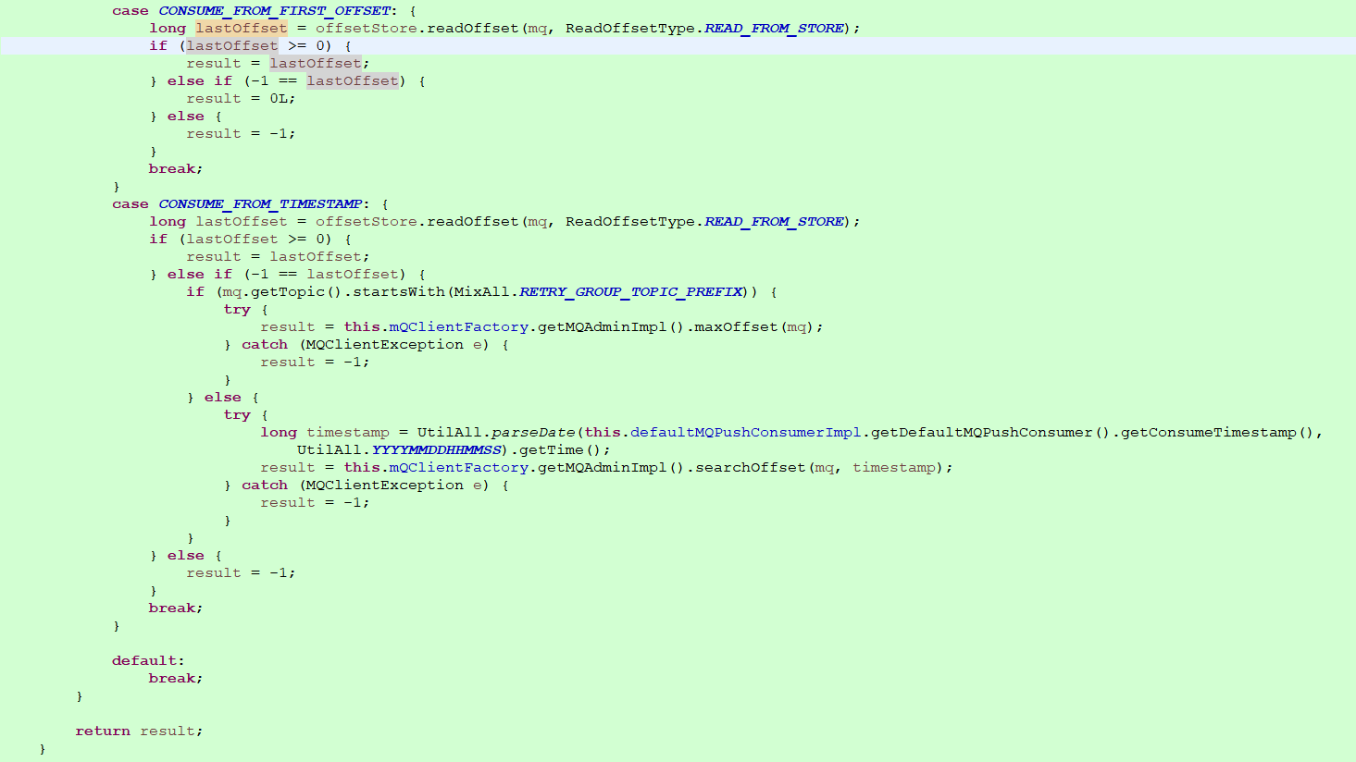
首先看CONSUME_FROM_LAST_OFFSET的逻辑，lastOffset >= 0，意味着broker端有消费进度了，说明之前已经启动且消费了一些消息，那么就从返回的offset开始消费。当-1 == lastOffset，如果为重试队列，从头消费，为普通队列则从最大offset处消费。
CONSUME_FROM_TIMESTAMP，如果为第一次启动，即-1 == lastOffset时，为普通队列的话，从设置的时间点开始消费，如果未设置时间点，默认从半小时前开始消费。

拉消息
Consumer的启动源码如下:DefaultMQPushConsumerImpl
public synchronized void start() throws MQClientException {
switch (this.serviceState) {
case CREATE_JUST:
log.info("the consumer [{}] start beginning. messageModel={}, isUnitMode={}", this.defaultMQPushConsumer.getConsumerGroup(),
this.defaultMQPushConsumer.getMessageModel(), this.defaultMQPushConsumer.isUnitMode());
this.serviceState = ServiceState.START_FAILED;

this.checkConfig();

this.copySubscription();

if (this.defaultMQPushConsumer.getMessageModel() == MessageModel.CLUSTERING) {
this.defaultMQPushConsumer.changeInstanceNameToPID();
}

this.mQClientFactory = MQClientManager.getInstance().getAndCreateMQClientInstance(this.defaultMQPushConsumer, this.rpcHook);

this.rebalanceImpl.setConsumerGroup(this.defaultMQPushConsumer.getConsumerGroup());
this.rebalanceImpl.setMessageModel(this.defaultMQPushConsumer.getMessageModel());
this.rebalanceImpl.setAllocateMessageQueueStrategy(this.defaultMQPushConsumer.getAllocateMessageQueueStrategy());
this.rebalanceImpl.setmQClientFactory(this.mQClientFactory);

this.pullAPIWrapper = new PullAPIWrapper(
mQClientFactory,
this.defaultMQPushConsumer.getConsumerGroup(), isUnitMode());
this.pullAPIWrapper.registerFilterMessageHook(filterMessageHookList);

if (this.defaultMQPushConsumer.getOffsetStore() != null) {
this.offsetStore = this.defaultMQPushConsumer.getOffsetStore();
} else {
switch (this.defaultMQPushConsumer.getMessageModel()) {
case BROADCASTING:
this.offsetStore = new LocalFileOffsetStore(this.mQClientFactory, this.defaultMQPushConsumer.getConsumerGroup());
break;
case CLUSTERING:
this.offsetStore = new RemoteBrokerOffsetStore(this.mQClientFactory, this.defaultMQPushConsumer.getConsumerGroup());
break;
default:
break;
}
this.defaultMQPushConsumer.setOffsetStore(this.offsetStore);
}
this.offsetStore.load();

if (this.getMessageListenerInner() instanceof MessageListenerOrderly) {
this.consumeOrderly = true;
this.consumeMessageService =
new ConsumeMessageOrderlyService(this, (MessageListenerOrderly) this.getMessageListenerInner());
} else if (this.getMessageListenerInner() instanceof MessageListenerConcurrently) {
this.consumeOrderly = false;
this.consumeMessageService =
new ConsumeMessageConcurrentlyService(this, (MessageListenerConcurrently) this.getMessageListenerInner());
}

this.consumeMessageService.start();

boolean registerOK = mQClientFactory.registerConsumer(this.defaultMQPushConsumer.getConsumerGroup(), this);
if (!registerOK) {
this.serviceState = ServiceState.CREATE_JUST;
this.consumeMessageService.shutdown();
throw new MQClientException("The consumer group[" + this.defaultMQPushConsumer.getConsumerGroup()
+ "] has been created before, specify another name please." + FAQUrl.suggestTodo(FAQUrl.GROUP_NAME_DUPLICATE_URL),
null);
}

mQClientFactory.start();
log.info("the consumer [{}] start OK.", this.defaultMQPushConsumer.getConsumerGroup());
this.serviceState = ServiceState.RUNNING;
break;
case RUNNING:
case START_FAILED:
case SHUTDOWN_ALREADY:
throw new MQClientException("The PushConsumer service state not OK, maybe started once, "
+ this.serviceState
+ FAQUrl.suggestTodo(FAQUrl.CLIENT_SERVICE_NOT_OK),
null);
default:
break;
}

this.updateTopicSubscribeInfoWhenSubscriptionChanged();
this.mQClientFactory.checkClientInBroker();
this.mQClientFactory.sendHeartbeatToAllBrokerWithLock();
this.mQClientFactory.rebalanceImmediately();
}

加载消费进度this.offsetStore.load();
根据consumer配置的消费模式，广播模式实例化LocalFileOffsetStore， 集群模式实例化RemoteBrokerOffsetStore。之后consumer对offset的读写操作都是直接操作加载到内存的实例化对象。Consumer会单独开启一个线程5S一次的频次将offset同步到磁盘上。
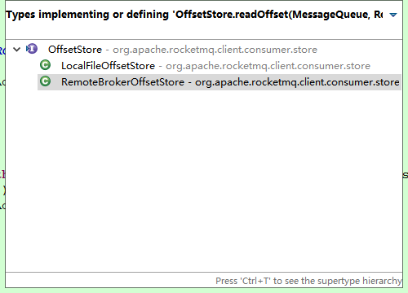

启动服务this.consumeMessageService.start();
启动消费者的业务服务，实现类是ConsumeMessageConcurrentlyService，多线程并发服务

连接broker mQClientFactory.start();
mQClientFactory的启动会建立和broker通道，定时任务，拉消息服务，负载均衡服务。由于拉消息的请求是由负载均衡发起，所以先说负载均衡服务。
负载均衡服务由RebalanceService线程每隔20s做一次，跟踪代码最终会调用到
mQClientFactory.start();
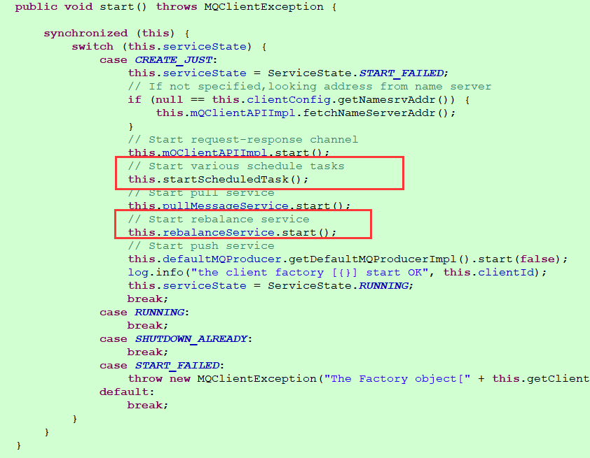
this.rebalanceService.start();
这个rebalanceService实现的RebalanceService： this.rebalanceService = new RebalanceService(this);
RebalanceService调用了doReblanceff1
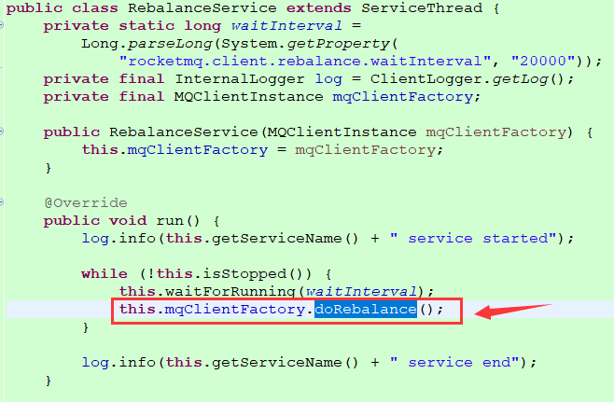

调用链如下：
负载均衡服务由RebalanceService线程每隔20s做一次，最终调用到RebalanceImpl#rebalanceByTopic方法
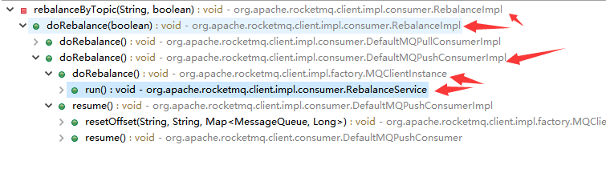
广播模式，由于所有consumer都需要收到消息，所以不存在负载均衡策略
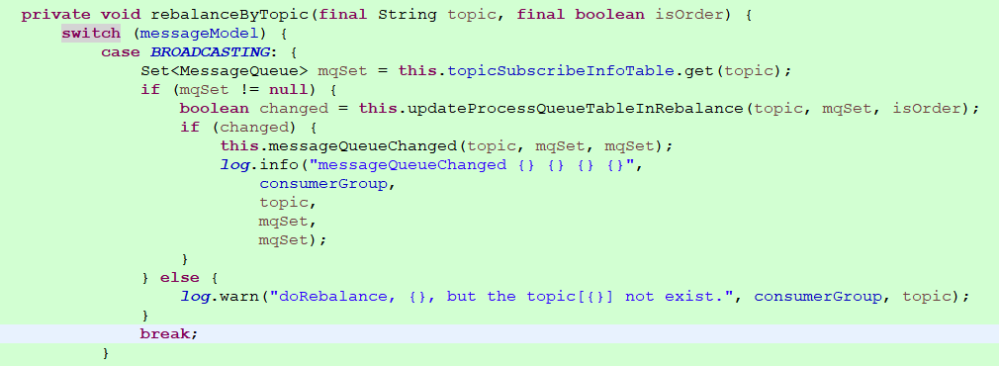
集群模式，首先通过topic和consumerGroup获取consumer列表，然后分配拉取消息队列，默认为平均分配策略AllocateMessageQueueAveragely。
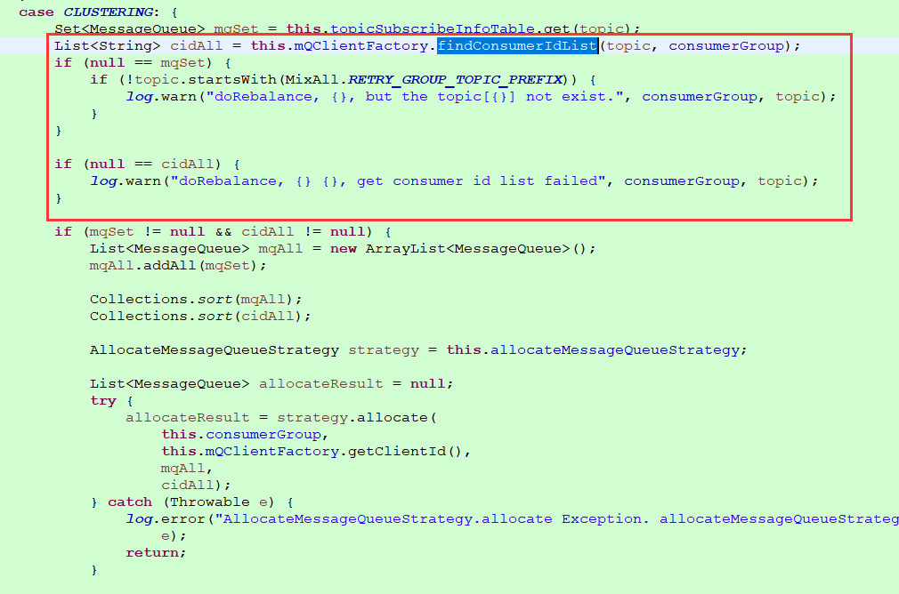
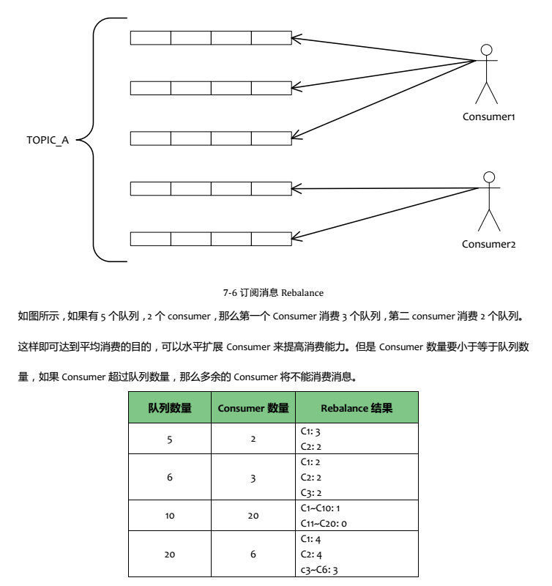
通过上面的测试数据，可以看到AllocateMessageQueueAveragely的allocate方法，就是以上结论。

拉取消息（DefaultMQPushConsumerImpl）
得到当前consumer需要拉取的消息队列后，到RebalanceImpl#updateProcessQueueTableInRebalance进行拉取数据请求PullRequest构造，到DefaultMQPushConsumerImpl#pullMessage进行拉取消息前的逻辑整合，最终通过mQClientFactory内部的mQClientAPIImpl通道到broker异步拉取数据。
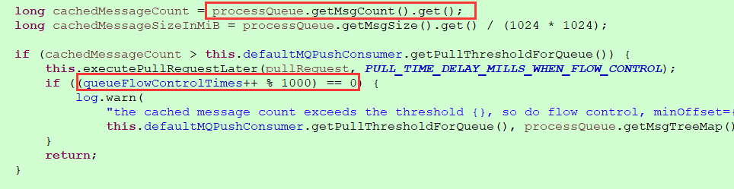
由于拉取的消息，会放到本地队列ProcessQueue进行处理，当发现本地队列大小超过1000，就延迟50ms再拉取。
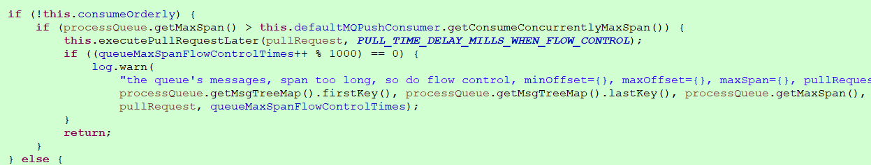
由于消息以offset为key，放入本地队列ProcessQueue的TreeMap中，所以这里有一步span检查。当span值(即this.msgTreeMap.lastKey() - this.msgTreeMap.firstKey())大于2000时，延迟拉取。 由于业务关系，消息消费快慢无法保证，如果offset大的消息处理的快，本地队列就会积压offset小的消息，所以span的值可能会越来越大。
由于是异步拉取消息，所以这里需要构造一个PullCallback对象。onSuccess方法内
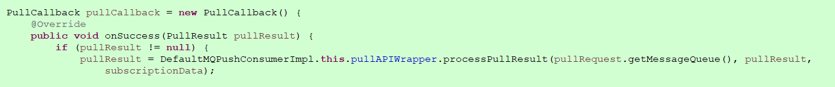
对拉取结果进行处理，如果有消息，反序列化，再进行一步tag的比较去重。前面章节，有提到过，broker的ConsumeQueue中保存tag的hashcode值，所以consumer的此步去重是保证消息的准确性。
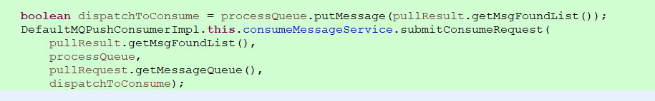
然后将消息放入本地队列，并通过submitConsumeRequest方法构造ConsumeRequest，由于consumeBatchSize为1，提交任务到consumeExecutor线程池(20个线程)，每线程每消息并发处理，ConsumeRequest会调用consumeMessageService触发MessageListener#consumeMessage，执行业务处理。
在ConsumeRequest#run业务处理完后，执行processConsumeResult方法

拉取消息（DefaultMQPullConsumerImpl）
consumer是长轮询拉消息，当consumer拉消息时，broker端如果没有新消息，broker会通过PullRequestHoldService服务hold住这个请求
if (brokerAllowSuspend && hasSuspendFlag) {
long pollingTimeMills = suspendTimeoutMillisLong;
if (!this.brokerController.getBrokerConfig().isLongPollingEnable()) {
pollingTimeMills = this.brokerController.getBrokerConfig().getShortPollingTimeMills();
}

String topic = requestHeader.getTopic();
long offset = requestHeader.getQueueOffset();
int queueId = requestHeader.getQueueId();
PullRequest pullRequest = new PullRequest(request, channel, pollingTimeMills,
this.brokerController.getMessageStore().now(), offset, subscriptionData);
this.brokerController.getPullRequestHoldService().suspendPullRequest(topic, queueId, pullRequest);
response = null;
break;
}
Broker通过ReputMessageService异步构建ConsumeQueue并通过注册的MessageArrivingListener通知PullRequestHoldService#notifyMessageArriving达到有消息，立即推送给consumer。ReputMessageService#doReput:
if (BrokerRole.SLAVE != DefaultMessageStore.this.getMessageStoreConfig().getBrokerRole()
&& DefaultMessageStore.this.brokerConfig.isLongPollingEnable()) {
DefaultMessageStore.this.messageArrivingListener.arriving(dispatchRequest.getTopic(),
dispatchRequest.getQueueId(), dispatchRequest.getConsumeQueueOffset() + 1,
dispatchRequest.getTagsCode());
}

public void arriving(String topic, int queueId, long logicOffset, long tagsCode) {
this.pullRequestHoldService.notifyMessageArriving(topic, queueId, logicOffset, tagsCode);
}

消费进度consumerOffset
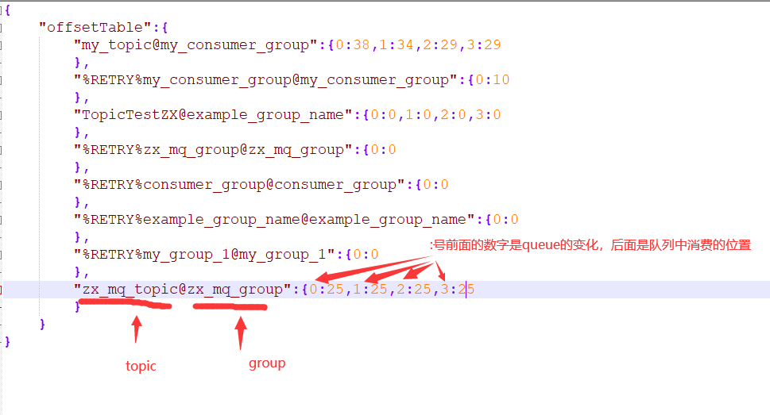

进阶

设置消息获取顺序
设置Consumer第一次启动是从队列头部开始消费还是队列尾部开始消费。如果非第一次启动，那么按照上次消费的位置继续消费
consumer.setConsumeFromWhere(ConsumeFromWhere.CONSUME_FROM_FIRST_OFFSET);

Consumer 批量消费
主要是设置在消费对，对于每次push消息的时候，设置最大消费数量。consumeMessageBatchMaxSize值默认是1。设置数量之后，在消息堆积的时候，可以在一定的程度上加速消息消费。
public static void main(String[] args) throws InterruptedException, MQClientException {
DefaultMQPushConsumer consumer = new DefaultMQPushConsumer("please_rename_unique_group_name_4");
consumer.setNamesrvAddr("192.168.100.145:9876;192.168.100.146:9876");
consumer.setConsumeMessageBatchMaxSize(10);
/**
* 设置Consumer第一次启动是从队列头部开始消费还是队列尾部开始消费<br>
* 如果非第一次启动，那么按照上次消费的位置继续消费
*/
consumer.setConsumeFromWhere(ConsumeFromWhere.CONSUME_FROM_FIRST_OFFSET);

consumer.subscribe("TopicTest", "*");

consumer.registerMessageListener(new MessageListenerConcurrently() {

public ConsumeConcurrentlyStatus consumeMessage(List<MessageExt> msgs, ConsumeConcurrentlyContext context) {

try {
System.out.println("msgs的长度" + msgs.size());
System.out.println(Thread.currentThread().getName() + " Receive New Messages: " + msgs);
} catch (Exception e) {
e.printStackTrace();
return ConsumeConcurrentlyStatus.RECONSUME_LATER;
}

return ConsumeConcurrentlyStatus.CONSUME_SUCCESS;
}
});
consumer.start();
System.out.println("Consumer Started.");

}

消息重试机制

Producer端重试
也就是Producer往MQ上发消息没有发送成功，我们可以设置发送失败重试的次数，重试的场景也是比较简单的。比如下面的：
DefaultMQProducer producer = new DefaultMQProducer("please_rename_unique_group_name");
producer.setNamesrvAddr("192.168.100.145:9876;192.168.100.146:9876");
producer.setRetryTimesWhenSendFailed(10);//失败的 情况发送10次，默认是2次

Consumer端重试

程序抛出Exception
一般重复16次 10s、30s、1分钟、2分钟、3分钟等等。触发的机制如下。一般消费出现异常向外抛出的时候，客户端程序会自动判别异常，进行重试，不需要return 状态值。如果程序中出现异常后，可以我们进行try-catch进行判断，手动return状态值进行重试与否。

上面的代码中消费异常的情况返回
return ConsumeConcurrentlyStatus.RECONSUME_LATER;//重试

正常则返回：
return ConsumeConcurrentlyStatus.CONSUME_SUCCESS;//成功

在消费者是多实例集群的时候，如果发生异常，触发的重试机制，消息是在同一个节点上重试的，不会再不同的机器上重试（这个地方是客户端程序进行重试的）。但是要是这个机器宕机了，会换到另一个节点上重试（重试次数从0开始）

超时的情况
场景是程序消费消息的时间过长，这种情况MQ会无限制的发送给消费端。就是由于网络的情况，MQ发送数据之后，Consumer端并没有收到导致超时。也就是消费端没有给我返回return ConsumeConcurrentlyStatus.CONSUME_SUCCESS;这样的就认为没有到达Consumer端。

刷盘方式
同步刷盘：在消息到达MQ后，RocketMQ需要将数据持久化，同步刷盘是指数据到达内存之后，必须刷到commitlog日志之后才算成功，然后返回producer数据已经发送成功。
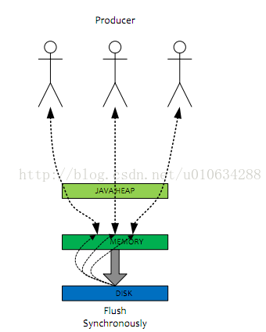
异步刷盘：异步刷盘是指数据到达内存之后,返回producer说数据已经发送成功。然后再写入commitlog日志。
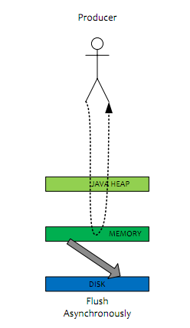
commitlog：commitlog就是来存储所有的元信息，包含消息体，类似于Mysql、Oracle的redolog,所以主要有CommitLog在，Consume Queue即使数据丢失，仍然可以恢复出来。
consumequeue：记录数据的位置,以便Consume快速通过consumequeue找到commitlog中的数据

Mq配置
Mq的配置指的是配置broker
#broker所属的集群名字
brokerClusterName=rocketmq-cluster

#broker名字，同个集群中的每个broker应当具有它自己独有的名字
brokerName=broker-a

#设置主broker和从broker 其中0 表示 主机，>0 表示 从机
brokerId=0

#nameServer地址（地址为ip：端口），多个地址之间用分号分割
namesrvAddr=rocketmq-nameserver1:9876;rocketmq-nameserver2:9876

#在发送消息时，自动创建服务器不存在的topic，默认创建的队列数
defaultTopicQueueNums=4
#是否允许 Broker 自动创建Topic，测试时可以开启，实用时关闭，生产建议关闭
autoCreateTopicEnable=true

#是否允许 Broker 自动创建订阅组，测试时可以开启，实用时关闭
#在pull形式消费时若设置了falsename会报subscription group not exist，且收不到消息，在push形式消费时没有影响
autoCreateSubscriptionGroup=true

#Broker 对外服务的监听端口
listenPort=10911

#haService中使用
haListenPort=10912

#主要用于slave同步master
fastListenPort=10909

#定时删除文件时间点，默认凌晨 4点
deleteWhen=04

#文件保留最长时间，默认 72 小时，也就是3天
fileReservedTime=72

#commitLog每个文件的大小默认1G
mapedFileSizeCommitLog=1073741824

#ConsumeQueue每个文件默认存30W条，根据业务情况调整
mapedFileSizeConsumeQueue=300000

#强制删除文件时间间隔（单位毫秒）
#destroyMapedFileIntervalForcibly=120000

#定期检查Hanged文件间隔时间（单位毫秒）
#redeleteHangedFileInterval=120000

#检测物理文件磁盘空间,磁盘空间使用率不能超过88%
diskMaxUsedSpaceRatio=88

#存储总路径
storePathRootDir=/usr/local/rocketmq/store

#commitLog 存储路径
storePathCommitLog=/usr/local/rocketmq/store/commitlog

#消费队列存储路径存储路径
storePathConsumeQueue=/usr/local/rocketmq/store/consumequeue

#消息索引存储路径
storePathIndex=/usr/local/rocketmq/store/index

#异常退出产生的文件存储路径
storeCheckpoint=/usr/local/rocketmq/store/checkpoint

#abort 文件存储路径
abortFile=/usr/local/rocketmq/store/abort

#限制的消息大小，4M
maxMessageSize=4194304

#Commitlog每次刷盘最少页数，每页4kb
flushCommitLogLeastPages=4

#ConsumeQueue每次刷盘最页数，每页4kb
#flushConsumeQueueLeastPages=2

#刷盘时间间隔（单位毫秒），此间隔时间优先级高于上面两个参数，即当时间间隔超过之后直接进行刷盘，不考虑页数问题
#flushCommitLogThoroughInterval=10000
#flushConsumeQueueThoroughInterval=60000

#Broker 的角色 （1） ASYNC_MASTER 异步复制Master （2） SYNC_MASTER 同步双写Master （3） SLAVE
brokerRole=ASYNC_MASTER

#刷盘方式 （1） ASYNC_FLUSH 异步刷盘 （2）SYNC_FLUSH 同步刷盘
flushDiskType=ASYNC_FLUSH

#是否开启事务check过程，消息体量大的时候可以不开启，默认为关闭状态
checkTransactionMessageEnable=false

#发消息线程池数量（如果不做配置，个数为16+（核*线程）*4）
#sendMessageThreadPoolNums=128

#拉消息线程池数量（如果不做配置，个数为16+（核*线程）*4）
#pullMessageThreadPoolNums=12

